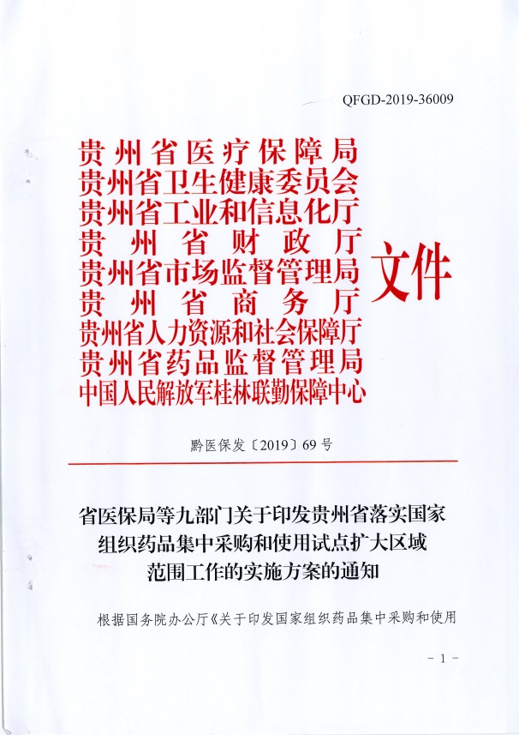
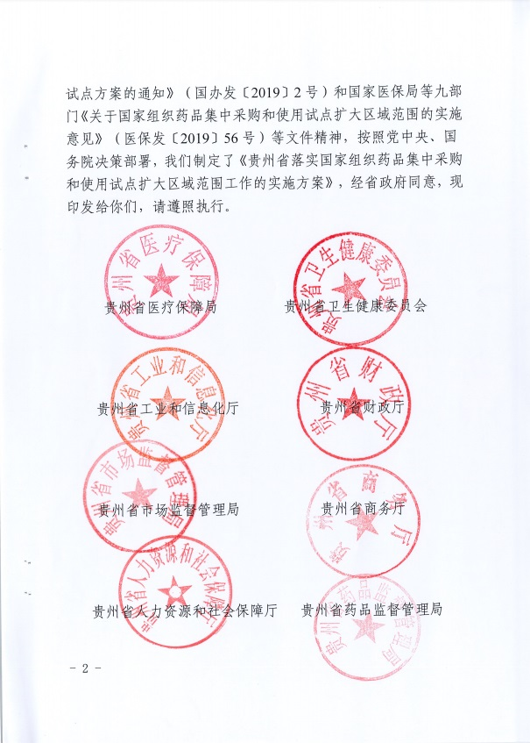


贵州省落实国家组织药品集中采购和使用试点
扩大区域范围工作的实施方案
为贯彻落实党中央、国务院决策部署，根据国务院办公厅《关于印发国家组织药品集中采购和使用试点方案的通知》（国办发〔2019〕2号）和国家医保局等九部门《关于国家组织药品集中采购和使用试点扩大区域范围的实施意见》（医保发〔2019〕56号）等文件精神，结合我省实际，制定本实施方案。
一、总体要求
坚持以习近平新时代中国特色社会主义思想为指导，深入学习贯彻习近平总书记关于药品集中采购的重要指示精神，全面落实国家组织药品集中采购成效，实现药价明显降低，让改革成果惠及人民群众；减少企业交易成本，净化流通环境，改善行业生态；引导医疗机构规范用药，支持公立医疗机构改革；探索完善药品集中采购机制和以市场为主导的药品价格形成机制，引导社会形成长期稳定预期。
二、工作思路
按照“国家组织、联盟采购、平台操作”的思路，我省作为国家组织药品集中采购和使用试点扩大区域范围的联盟采购单位，落实国家政策要求，按照2019年国家药品集中采购中选25个通用名中选品种结果，全省统一组织采购；各市州具体落实辖区内公立医疗机构采购数量和结算资金；各级公立医疗机构统一在省医药集中采购平台上完成采购任务。
三、基本原则
一是坚持以人民为中心。以临床用药需求为导向，切实把质量提上去，把药价降下来，减轻患者负担，确保药品质量及供应。二是坚持综合施策。严格按照合同约定执行国家药品集中采购结果，健全考核机制，改善用药结构，促进合理用药。三是坚持市场机制和政府作用相结合。尊重以市场为主导的药品价格形成机制，政府着力解决部门协同、政策衔接、体制障碍等问题。四是坚持平稳过渡衔接，处理好联盟采购与现有采购政策关系。
四、实施范围
（一）机构范围
全省所有公立医疗机构、联勤保障部队第九二五医院和武警贵州省总队医院、医保特殊药品定点药店作为药品集中采购主体，应严格按要求参加国家组织药品集中采购和使用试点扩围工作，完成采购数量任务。鼓励其他医疗机构积极参与。
（二）药品范围
国家组织药品集中采购和使用试点扩大区域范围确定的供应贵州省的25个通用名中选品种（以下简称中选药品），统一挂网，统一执行，带量采购。
（三）采购周期
中选结果于2019年12月30日起在我省执行。采购周期以国家组织药品集中带量采购和使用中选结果为依据，原则上中选企业为1—3家的，采购周期1—3年，视实际情况可延长一年。若提前完成当年采购量，超过部分中选企业仍按中选价进行供应，直至采购周期届满。采购周期内采购协议每年一签。
五、主要措施
（一）招采合一，确保使用。严格按照国家要求，执行国家组织药品集中采购在贵州中选药品，根据公布的采购量，按照中选品种在省医药集中采购平台统计的各级医疗机构采购量占比分解到各市州、各医疗机构。在完成中选药品采购量的基础上，各公立医疗机构剩余用量可在优先使用中选药品时，采购省平台上其他价格适宜的品种，但采购数量不得超过中选药品的采购量。医疗机构、中选生产企业、配送企业按中选价格签订带量购销合同，明确各方权利义务。对于纳入国家组织药品集中采购和使用试点扩大区域范围的25个通用名药品，同品种药品通过一致性评价的生产企业达到3家以上的，在确保供应的情况下，可暂停未通过一致性评价仿制药品在省医药集中采购平台的交易资格，待其通过一致性评价后，恢复其在省医药集中采购平台的交易资格。（省医疗保障局、省卫生健康委、省公共资源交易中心按职责分工负责）
（二）确保质量，保障供应。加强对中选药品生产、流通、
使用的质量监管。将中选药品纳入年度药品抽检计划，增加检查频次，对配送企业库存情况重点监测，夯实生产企业按照采购协议足量供货的责任，生产企业是保障质量和供应的第一责任人，要严格质量管理，自主选定有配送能力、信誉度好、覆盖机构多的经营企业，负责全省医疗机构中选药品的配送工作。建立生产企业应急储备、库存和停产报告制度。对不按合同供货、不能保障质量和供应等行为，采取赔偿、惩戒、退出、备选和应急保障措施，确保药品质量和供应。（省药品监督管理局、省工业和信息化厅按职责分工负责）
（三）保证回款，降低成本。医疗机构是结算货款的第一责任人，应按照合同规定与企业及时结算，原则上从收货验收合格到付款不得超过30天。各级统筹区医保经办机构要将上年度月均拨付医保基金的30%预付给辖区内定点医疗机构，对承担省内异地就医需求较多的三级以上医疗机构，按照辖区政策执行，其他医疗机构逐步完善，2019年各级经办机构必须在12月底将预付款拨付到位，剩余年度在1月份执行，合同到期结束后按照相关规定做好清算工作，缓解医疗机构还款压力。鼓励有条件的地区由医保基金管理部门与企业直接结算药款。严查不按时结算，督促医疗机构按期支付药款。建立回款情况按月预警和缓支机制。逾期不回款的给予预警，预警后10个工作日内仍不回款的,暂缓拨付定点医疗机构医保费用，回款后恢复拨付。每季度对定点医疗机构中选药品采购、使用情况进行指导和监督。原则上按照定点医疗机构中选药品的采购任务量设置季度采购及使用量,对完成设置任务量比例低于80%的定点医疗机构提出预警，低于70%的定点医疗机构，自次月起暂停医保月结算，并约谈定点医疗机构主要领导，责成限期整改，待其完成累计采购及使用量后恢复月结算。（省医疗保障局、省卫生健康委、省财政厅按职责分工负责）
（四）加强监测考核，保证采购用量。加强信息化建设，完善省医药集中采购平台专项药品监测功能，对各公立医疗机构采购中选品种的实际采购数据、完成情况按月进行监测、统计，并在医药集中采购平台上进行公示，对于使用量低、使用情况不佳的医疗机构进行督查。要发挥临床药师的作用，加强处方审核和处方点评，强化合理用药考核，切实保证用量，进一步降低群众用药负担。建立“按月监测，年终考核”机制，对中选药品带量采购情况、实际使用情况、药费回款情况等进行按月监测，结果纳入定点医疗机构年终考核和医保费用结算。在确保中选药品稳价保供的基础上，医保部门和医疗机构不得以费用控制、药占比、医疗机构用药品种规格数量要求等为由影响中选药品的合理使用与供应保障。对不按规定采购、使用药品的医疗机构，采取约谈、通报等形式加强管理，在医保总额指标、对公立医院改革的奖补资金、医疗机构等级评审、医保定点资格、医疗机构负责人目标责任考核中予以惩戒。公立医疗机构要按照分配的采购任务配备和合理使用中选药品，将中选药品纳入医疗机构的药品处方集和基本用药供应目录，严格按照药品通用名开具处方的要求和中选药品的合同用量完成任务。对不按规定使用药品的医务人员，按照《处方管理办法》和《医院处方点评管理规范（试行）》相应条款严肃处理。（省卫生健康委、省医疗保障局、省公共资源交易中心按职责分工负责）
（五）制定支付政策，引导合理用药。对于集中采购的药品，在医保目录范围内的以集中采购价格作为医保支付标准，原则上对同一通用名下的原研药、参比制剂、通过一致性评价的仿制药，医保基金按相同的支付标准进行结算。患者使用高于支付标准的药品，超出支付标准的部分由患者自付，如患者使用的药品价格与中选药品集中采购价格差异较大，可渐进调整支付标准，在2一3年内调整到位，并制定配套政策措施；患者使用价格低于支付标准的药品，按实际价格支付。在保障质量和供应的基础上，引导医疗机构和患者形成合理的用药习惯。
在制定2019年医保基金总额控制指标时，对合理使用中选药品、履行购销合同、完成集中采购药品用量的定点医疗机构，不因中选药品费用下降而降低总额控制指标。对采购结果执行周期内未正常完成中选药品采购量的医疗机构，相应核减下一年度医保费用额度。（省医疗保障局负责）
（六）加强政策衔接，保证平稳推进。要深化医保支付方式改革，建立医保经办机构与医疗机构间“结余留用、合理超支分担”的激励和风险分担机制，推动医疗机构使用中选的价格适宜的药品，降低公立医疗机构运行成本。公立医疗机构医疗服务收支形成结余的，可按照“两个允许”（允许医疗卫生机构突破现行事业单位工资调控水平，允许医疗服务收入扣除成本并按规定提取各项基金后主要用于人员奖励）的要求，统筹用于人员薪酬支出。（省医疗保障局、省财政厅、省人社厅按职责分工负责）
（七）加强风险研判，严惩不法行为。认真研判落实药品集中采购工作中可能出现的各种风险因素，加强防范，积极引导行业健康、规范、可持续发展，妥善处理公众关心的问题。加强政策宣讲，进行不定期监督检查，统筹部门联动，严厉打击骗保、非法倒药、垄断价格等违法行为，保证中选药品在我省市场有序流通。（省医疗保障局、省卫生健康委、省市场监管局按职责分工分类）
六、工作要求
（一）加强组织领导，压实主体责任
全省落实国家组织联盟地区药品集中采购工作在省药品集中采购工作领导小组的领导下进行，省药品集中采购工作领导小组办公室牵头做好有关试点的实施工作，重大事项向省药品集中采购工作领导小组请示。
为确保全省贯彻落实国家组织药品集中采购工作达到降药价、促改革的目的，各主管部门要强化部门职责，认真落实责任分工，层层传导压力，加强信息互通，互相支持配合。确保采购工作稳步推进。省医疗保障局负责牵头实施国家组织药品集中采购和使用试点扩围工作，制定实施方案;做好药品采购量的分解、带量购销合同的编制和签订、供应配送、药款结算的监管；加强对中选药品和未中选药品采购的监测监控，开展中选药品月采购进度的监测、汇总和上报；发现异常情况及时采取措施；将采购使用情况纳入医保协议管理；制定支付标准政策、操作细则及过渡政策；督促各级医疗保障部门做好医保基金的预付和结算工作。省卫生健康委负责对医疗机构落实中选药品使用情况进行指导和监督，监测预警药品短缺信息，指导公立医院改革等。按照“一云一网一平台”建设要求，督促各级公立医疗机构落实中选药品的使用，完成各项采购数据上报工作，促进医疗机构医药集中采购数据共享。省工业和信息化厅按照国家工业和信息化部的统一安排，要求相关中标企业做好药品的稳定供应工作。要求相关企业予以合作。省药品监督管理局负责加强对中选药品质量的监督检查，加强舆情关注。省商务厅要加强对药品流通的指导。省市场监管局要坚决打击扰乱市场公平竞争的行为。省公共资源交易中心负责做好贵州省落实国家组织药品集中采购和使用试点扩大区域范围的平台操作工作，按照联盟地区数据交换实施方案要求完成采购平台的适应性改造，与联盟地区平台实现互联互通，开展中选药品采购进度的监测、汇总和上报等工作，定期公示中选药品在各医疗机构的使用进度。省大数据局负责按照《贵州省省级政务信息系统建设管理办法（试行）》相关规定，配合省医疗保障局推进省医药集中采购平台相关的系统改造。
（二）做好应急和风险防控
药品改革是深化医药卫生体制改革的重要内容，事关人民群众的健康福祉，各区、各部门要认真梳理可能出现的风险隐患，逐项制定防范应对措施，精准把握改革的速度、力度和各方的承受度，一旦出现问题，做到及时有效应对，确保试点工作平稳有序推进。
（三）加强政策解读，强化舆情监测
要关注试点运行中出现的舆论风险，做好政策解读。结合部门职责制定宣传引导方案，加强对试点工作、仿制药质量和疗效一致性评价工作、医保支付标准调整政策等进行解读，加深医务人员认同感，消除群众对临床药品替代的顾虑。密切监测便民热线、投诉信访、网络舆情，及时做好舆论引导、调控和管控工作,确保舆情整体平稳可控，营造良好社会氛围。
附件：贵州省落实国家组织药品集中采购和使用试点扩大区域范围工作时间安排和责任分工
附件

贵州省落实国家组织药品集中采购和使用试点扩大区域
范围工作时冋安排和责任分工
序号 | 主要工作任务 | 牵头部门 | 配合部门 | 完成时间
1 | 制定《贵州省做好国家组织药品集中采购和使用试点扩大区域范围工作的实施方案》。各有关部门按照责任分工，进一步细化本部门工作。 | 省医疗保障局 | 省卫生健康委、省药监局、省市场监管局、省公共资源交易中心 | 2019年12月15日前
2 | 制定相关配套措施，分解采购数量任务。 | 省医疗保障局 | 省卫生健康委、省公共资源交易中心 | 2019年12月15日前
3 | 做好医疗机构中选药品使用管理、制定药品配备使用监测分析方案。 | 省卫生健康委 |  | 2019年12月12日前
4 | 完善信息系统。按照要求完成采购平台适应性改造，开展中选药品监测、汇总和上报等工作。 | 省公共资源交易中心 | 省大数据局 | 2019年12月31日前
5 | 做好医疗机构政策宣传和培训动员。组织进行政策解读，广泛宣传，确保成果落实到位。 | 省卫生健康委 | 省医疗保障局 | 2019年12月31日前
6 | 做好中选药品回款、医保支付标准、指导和监督等相关配套措施。 | 省医疗保障局 | 省卫生健康委、省财政厅 | 2019年12月31日前

主送：各市（自治州）医疗保障局、卫生健康局、工业和信息化局、财政局、市场监督管理局、商务局、人力资源和社会保障局。军队驻黔各有关单位。
抄送：各市（自治州）人民政府。
贵州省医疗保障局办公室 2019年11月29日印发



